МИНИСТЕРСТВО ПРОМЫШЛЕННОСТИ, ТОРГОВЛИ И РАЗВИТИЯ ПРЕДПРИНИМАТЕЛЬСТВА НОВОСИБИРСКОЙ ОБЛАСТИ
(Минпромторг НСО)

ПРИКАЗ

13.03.2025 № 88-НПА
г. Новосибирск

О внесении изменений в приказ министерства промышленности, торговли и развития предпринимательства Новосибирской области от 24.02.2022 № 49

П р и к а з ы в а ю:
1. Внести в приказ министерства промышленности, торговли и развития предпринимательства Новосибирской области от 24.02.2022 № 49 «Об утверждении формы проверочного листа (списка контрольных вопросов), используемой должностными лицами министерства промышленности, торговли и развития предпринимательства Новосибирской области при осуществлении регионального государственного контроля (надзора) в области розничной продажи алкогольной и спиртосодержащей продукции на территории Новосибирской области» следующие изменения:
в форме проверочного листа (списка контрольных вопросов), используемого должностными лицами министерства промышленности, торговли и развития предпринимательства Новосибирской области при осуществлении регионального государственного контроля (надзора) в области розничной продажи алкогольной и спиртосодержащей продукции на территории Новосибирской области в таблице пункта 11:
1) пункт 7 изложить в следующей редакции:
«
7. | Имеет ли организация или индивидуальный предприниматель (далее - контролируемое лицо), осуществляющее розничную продажу алкогольной продукции при оказании услуг общественного питания в объектах общественного питания, расположенных в многоквартирных домах и (или) на прилегающих к ним территориях, зал обслуживания посетителей общей площадью более 50 квадратных метров без учета площади сезонного зала (зоны) обслуживания посетителей | статья 2 Закона Новосибирской области от 10.11.2020 № 9-ОЗ  «О дополнительных ограничениях розничной продажи алкогольной продукции при оказании услуг общественного питания в объектах общественного питания на территории Новосибирской области»
»;
2) дополнить пунктом 11.1 следующего содержания:
«
11.1 | Соблюдает ли контролируемое лицо запрет на розничную продажу алкогольной продукции и розничную продажу алкогольной продукции при оказании услуг общественного питания на спортивных сооружениях,  не являющихся объектами недвижимости, права на которые зарегистрированы в установленном порядке, во время проведения на них физкультурных или спортивных мероприятий | подпункт 2.1 пункта 2  статьи 16 Федерального закона № 171-ФЗ
»;
3) пункт 27 изложить в следующей редакции:
«
27. | Соблюдает ли контролируемое лицо требование по розничной продаже алкогольной продукции по ценам не ниже цен, установленных регулирующим органом | пункт 5 статьи 11, абзац тридцатый пункта 1  статьи 26 Федерального закона № 171-ФЗ,  приказ Минфина России от 12.12.2024 № 191н «Об установлении цен, не ниже которых осуществляются закупка (за исключением импорта), поставки (за исключением экспорта) и розничная продажа алкогольной продукции крепостью свыше 28 процентов»,  приказ Минфина России от 25.11.2022 № 180н «Об установлении цен, не ниже которых осуществляются закупка (за исключением импорта), поставки (за исключением экспорта) и розничная продажа игристого вина и о признании утратившим силу приказа Министерства финансов Российской Федерации от 7 октября 2020 г. № 232н»
»;
4) в пункте 30 в графе «Вопросы, отражающие содержание обязательных требований» после слова «районов» дополнить словами «, муниципальных округов»;
5) дополнить пунктами 35, 36 следующего содержания:
«
35. | Соблюдает ли контролируемое лицо запрет на розничную продажу алкогольной продукции при оказании услуг общественного питания в объектах общественного питания (за исключением ресторанов, кафе), расположенных  в многоквартирных домах и (или)  на прилегающих к ним территориях,  с 22 часов до 9 часов по местному времени | статья 2.1 Закона Новосибирской области от 10.11.2020 № 9-ОЗ  «Об особенностях розничной продажи алкогольной продукции при оказании услуг общественного питания в объектах общественного питания на территории Новосибирской области»
36. | Соблюдает ли контролируемое лицо требование об осуществлении розничной продажи пива и пивных напитков, сидра, пуаре и медовухи при оказании услуг общественного питания, только в таких объектах общественного питания, как рестораны, бары, кафе, буфеты, в том числе расположенных в многоквартирных домах и (или) на прилегающих к ним территориях. | статья 2.2 Закона Новосибирской области от 10.11.2020 № 9-ОЗ  «Об особенностях розничной продажи алкогольной продукции при оказании услуг общественного питания в объектах общественного питания на территории Новосибирской области»
».
2. Настоящий приказ вступает в силу со дня его подписания, за исключением подпункта 2 пункта 1 настоящего приказа, который вступает в силу с 01.09.2025.

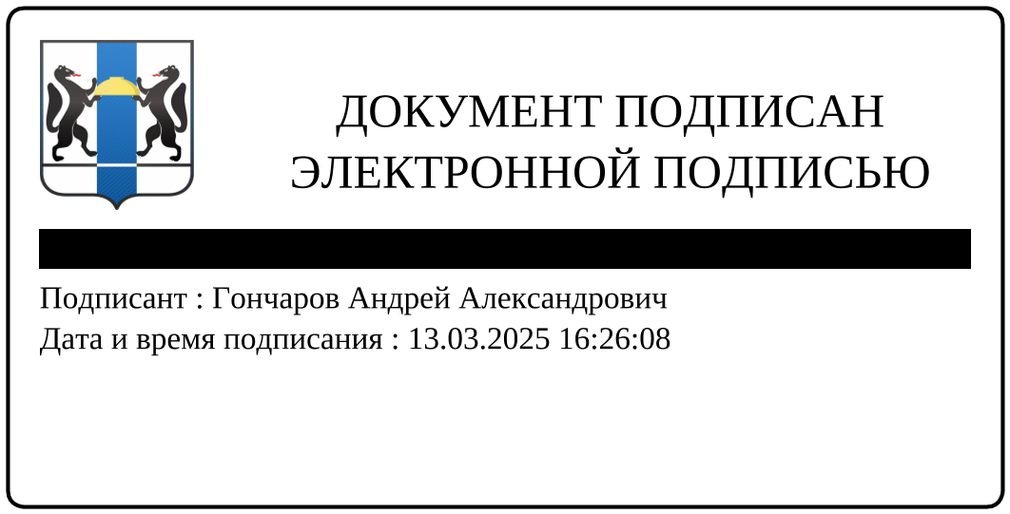

Министр А.А. Гончаров

Э.А. Литовская
8 (383) 238 62 21

